### На занятии по «Конструированию и моделированию одежды «

На занятии по «Конструированию и моделированию одежды » мы с девочками приступили к работе над пошивом школьных брюк.

[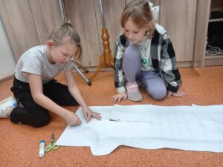](http://omutinsk1.ru/wp-content/uploads/2023/10/1-32.jpg) [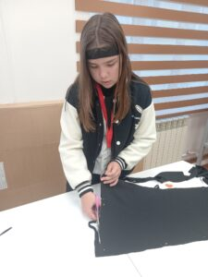](http://omutinsk1.ru/wp-content/uploads/2023/10/2-27.jpg) [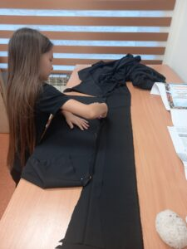](http://omutinsk1.ru/wp-content/uploads/2023/10/3-24.jpg) [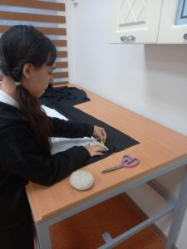](http://omutinsk1.ru/wp-content/uploads/2023/10/4-20.jpg)